体験ウォークラリー事前練習問題
◎合い言葉は何かな？
合い言葉
△△□〇は、かくれんぼの天才

手がかり①
ミツバチは、は△のみつを集めます

手がかり②
゛
カ□ トムシのオスには、
大きな角があります

手がかり③
モン〇ロチョウの幼虫は、
キャベツが大好き

これがナナフシです↓
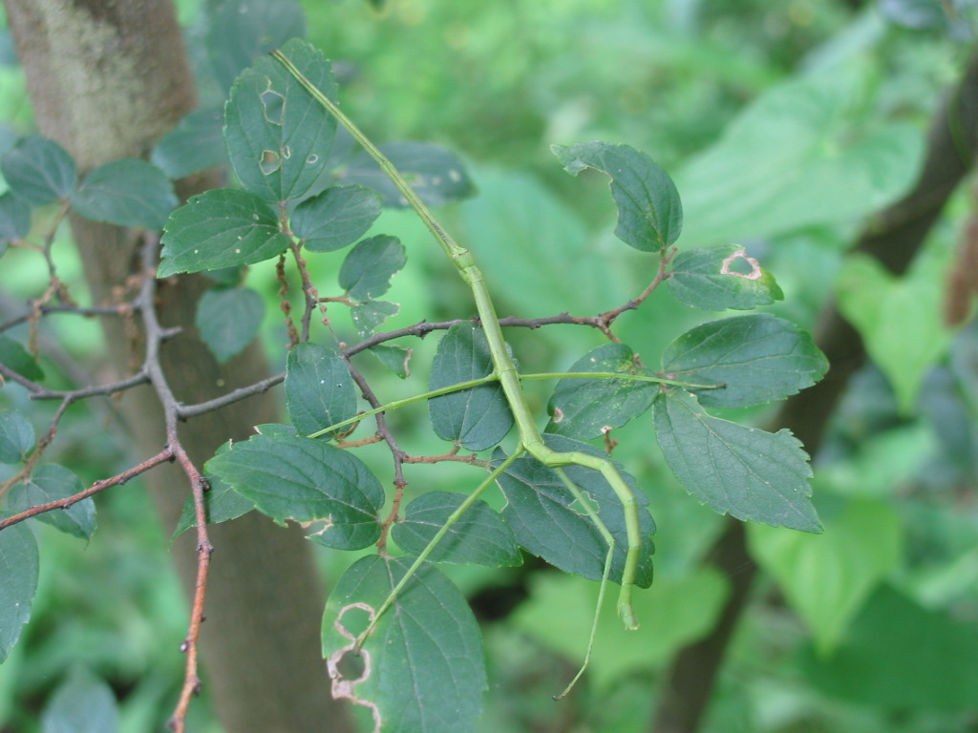

ナナフシを見つけてみよう！（レベル1）
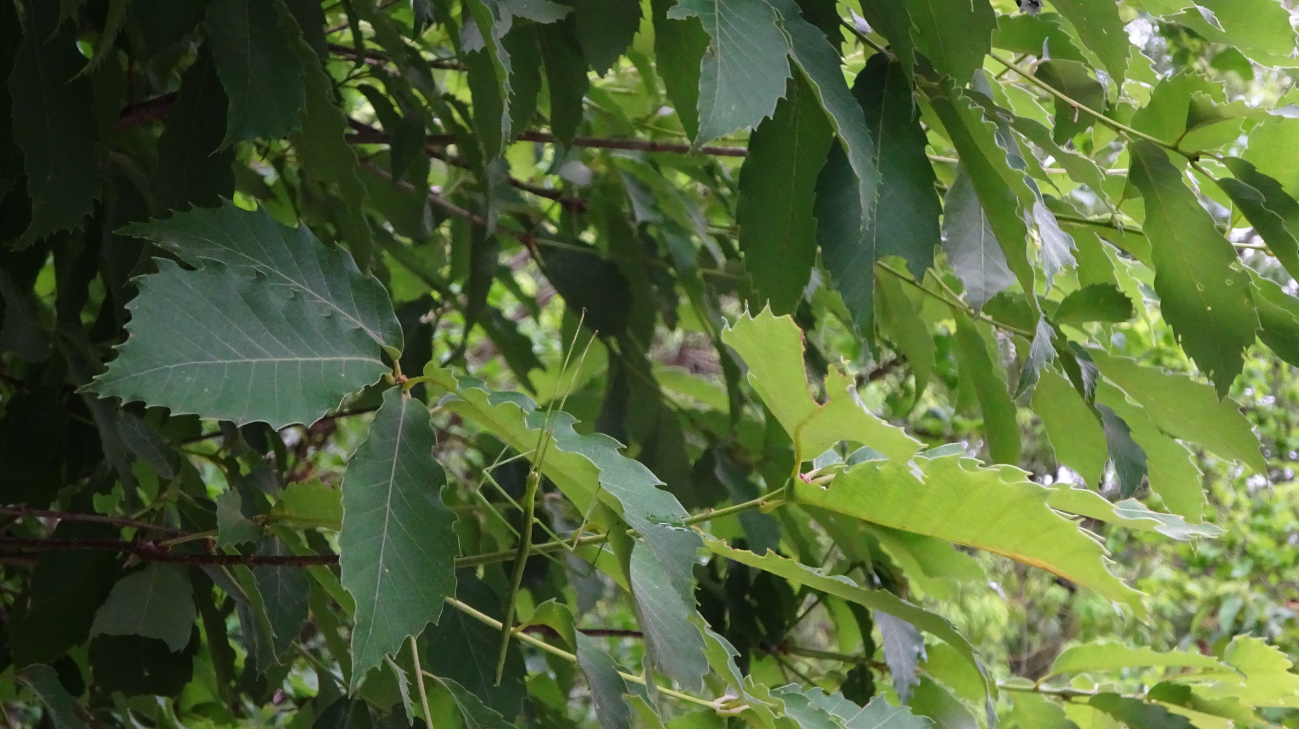

ナナフシを見つけてみよう！（レベル2）
